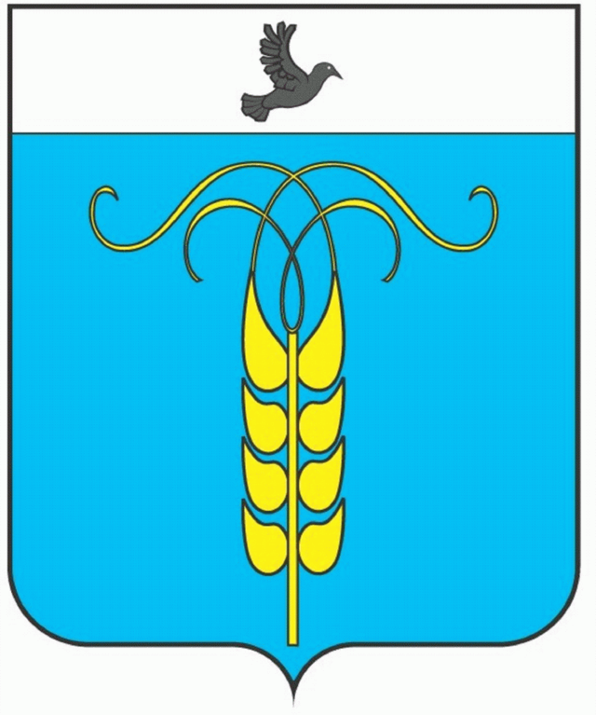

РЕШЕНИЕ

СОВЕТА ГРАЧЕВСКОГО МУНИЦИПАЛЬНОГО РАЙОНА
СТАВРОПОЛЬСКОГО КРАЯ

19 июня 2018 года | с. Грачёвка | № 40

О включении имущества в муниципальную казну Грачевского муниципального района Ставропольского края

В соответствии с абзацем двадцать первым части 11 статьи 154 Федерального закона от 22.08.2004 № 122-ФЗ «О внесении изменений в законодательные акты Российской Федерации и признании утратившими силу некоторых законодательных актов Российской Федерации в связи с принятием федеральных законов "О внесении изменений и дополнений в Федеральный закон «Об общих принципах организации законодательных (представительных) и исполнительных органов государственной власти субъектов Российской Федерации» и «Об общих принципах организации местного самоуправления в Российской Федерации»"», абзацем вторым статьи 4 Порядка владения, пользования, управления и распоряжения объектами собственности Грачёвского муниципального района Ставропольского края, утверждённого решением совета Грачевского муниципального района Ставропольского края от 17.04.2007 № 150-1, абзацем вторым пункта 3.2 и пунктом 3.3 Положения о муниципальной казне Грачевского муниципального района Ставропольского края, утверждённого решением Совета Грачевского муниципального района Ставропольского края от 19.04.2016 № 208-III, и на основании распоряжения министерства имущественных отношений Ставропольского края от 11.05.2018 № 192 «О безвозмездной передаче имущества, приобретённого за счёт бюджетных ассигнований федерального бюджета, из государственной собственности Ставропольского края в муниципальную собственность муниципальных образований Ставропольского края» Совет Грачевского муниципального района Ставропольского края

РЕШИЛ:

1. Включить в муниципальную казну Грачевского муниципального района Ставропольского края имущество согласно прилагаемому перечню.
2. Администрации Грачёвского муниципального района Ставропольского края обеспечить внесение имущества, указанного в пункте 1 настоящего решения, в реестр собственности Грачёвского муниципального района Ставропольского края.
3. Настоящее решение вступает в силу со дня его подписания и распространяется на правоотношения, возникшие с 11 мая 2018 года.

Заместитель Председателя Совета Грачевского муниципального района Ставропольского края | И.Ш. Саромецкая

Приложение
к решению Совета Грачевского муниципального района Ставропольского края
от "19 "июня 2018 года № 40

ПЕРЕЧЕНЬ
имущества, включаемого в муниципальную казну Грачевского муниципального района Ставропольского края

Наименование имущества | Количество экземпляров, шт. | Цена за 1 экземпляр, руб. | Стоимость всего, руб.
Большая Российская энциклопедия т. 33 | 6 | 1900,00 | 11 400,00
Большая Российская энциклопедия т. 34 | 6 | 1900,00 | 11 400,00
Большая Российская энциклопедия т. 35 | 6 | 1900,00 | 11 400,00
Православная энциклопедия т. 44 | 8 | 900,00 | 7 200,00
Православная энциклопедия т. 45 | 8 | 900,00 | 7 200,00
Православная энциклопедия т. 46 | 8 | 900,00 | 7 200,00
Православная энциклопедия т. 47 | 8 | 900,00 | 7 200,00
Итого | 50 | Х | 63 000,00

Начальник отдела имущественных
и земельных отношений администрации
Грачёвского муниципального района
Ставропольского края М. В. Лютова

